Practica 1 Valor 10%
DIANA CAROLINA SOLANO BRENES
Objetivo
Evaluar la capacidad del estudiante para procesar fuentes de datos oficiales, calcular estadísticos de tendencia central y dispersión, y visualizar cambios en la actividad económica mediante herramientas cuantitativas.
Parte 1: Con la base de datos datos_bccr, crear una nueva base de datos, filtrando id=87961, para el periodo de 2023 a la fecha (25%).
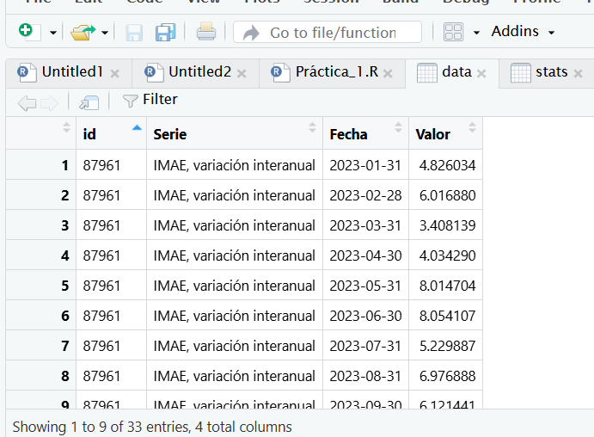
Parte 2: Calcular estadísticas descriptivas para la variable seleccionada (promedio, mediana, varianza, desviación estándar, coeficiente de variación (25%).

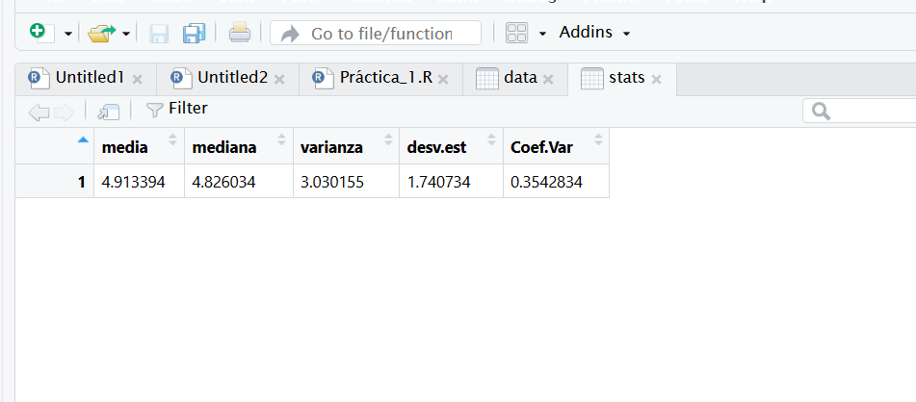
Parte 3: Crear una nueva variable en la base de datos para identificar el año y crear un gráfico de cajas por periodo (25%).

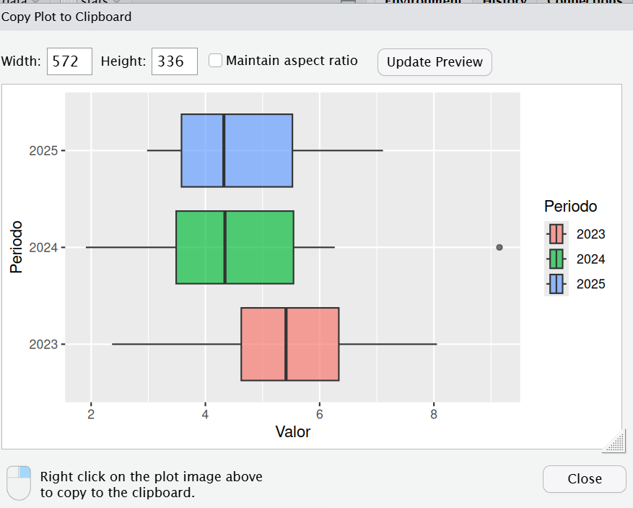
Parte 4: Interpretar los resultados (25%).

2023 mayor dispersión y período con mayor nivel promedio, pero también más inestabilidad
2024 la dispersión se reduce y los valores se concentran más puede ser ajuste o desaceleración.
2025 más concentrada crecimiento más estable y controlado

